

**Τελική εργασία – Δικτυακός Προγραμματισμός**

**Ονοματεπώνυμο**:

Κυρίτσης Ιωάννης

**Α.Μ.**:

131071

**Τίτλος εργασίας**:

Διαχείριση διαδικασίας πιστοποίησης γνώσεων

**Βάση δεδομένων**

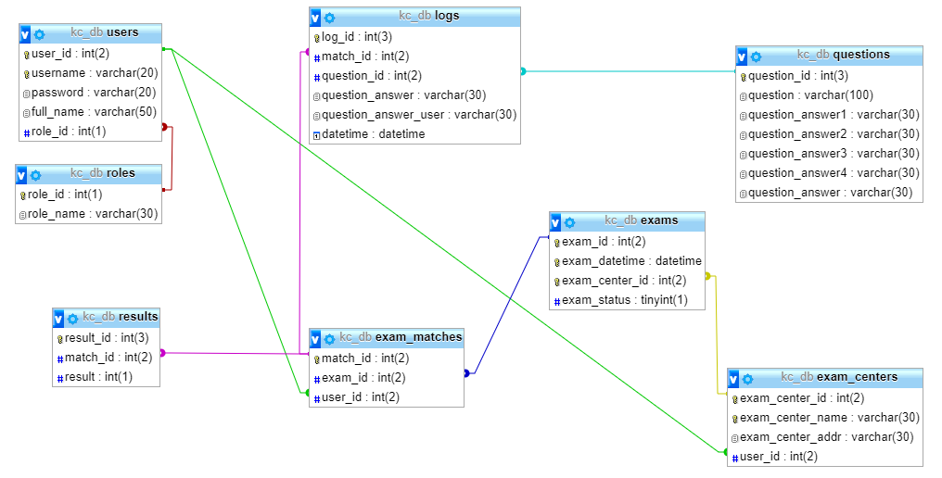

**roles**: Περιέχει τους 3 ρόλους του συστήματος (1. Διαχειριστής, 2. Υπεύθυνος εξεταστικού κέντρου, 3. Εξεταζόμενος).

**users**: Περιέχει τους χρήστες του συστήματος με τα στοιχεία τους και το ρόλο τους.

**exam_centers**: Περιέχει τα εξεταστικά κέντρα του συστήματος με τα στοιχεία τους και τους υπεύθυνους τους. Η προεπιλογή του υπεύθυνου είναι NULL. Ένας χρήστης μπορεί να είναι υπεύθυνος σε περισσότερα από ένα εξεταστικά κέντρα.

**exams**: Περιέχει τις εξετάσεις του συστήματος με τα στοιχεία της (εξεταστικό κέντρο, ημερομηνία και ώρα) και την κατάσταση της. Η προεπιλογή της είναι 0, δηλαδή ανενεργή. Ένα εξεταστικό κέντρο μπορεί να υπάρχει σε περισσότερες από μία εξετάσεις, αρκεί να μην είναι την ίδια ημερομηνία και ώρα.

**exam_matches:** Περιέχει τις αντιστοιχίσεις των εξεταζομένων με την εκάστοτε εξέταση τους. Κάθε χρήστης μπορεί να συμμετάσχει μόνο σε μία εξέταση.

**questions**: Περιέχει τις ερωτήσεις του συστήματος με τα στοιχεία τους (πιθανές απαντήσεις και απάντηση).

**logs**: Περιέχει τις απαντήσεις των χρηστών σε κάθε ερώτηση με ημερομηνία και ώρα απάντησης.

**results**: Περιέχει τα αποτελέσματα των εξεταζομένων μετά την διεκπεραίωση της εξέτασης.

**Web Services**

1. **login**: Είναι υπεύθυνο για την σύνδεση του χρήστη στο σύστημα. Δέχεται ως παραμέτρους τα username, password και επιστρέφει το role_id (ρόλος του χρήστη στο σύστημα, 1 ή 2 ή 3) του χρήστη περίπτωση επιτυχίας, ενώ επιστρέφει 0 σε περίπτωση αποτυχίας (λόγω λανθασμένων στοιχείων).
2. **exam_confirm**: Είναι υπεύθυνο για την εισαγωγή του εξεταζόμενου σε εξέταση. Δέχεται ως παράμετρο το username του χρήστη (εξεταζόμενου) και επιστρέφει το match_id (το id που αντιστοιχεί στην εξέταση ενός χρήστη) του (> 0) σε περίπτωση που ο χρήστης δικαιούται να εξεταστεί, ενώ επιστρέφει 0 σε περίπτωση μη συμμετοχής του (επειδή έχει ήδη απαντήσει στην εξέτασή του ή δεν είναι δηλωμένος σε κάποια υπάρχουσα εξέταση).
3. exam: Είναι υπεύθυνο για την εξέταση του εξεταζόμενου. Διαβάζει από τη βάση δεδομένων όλες τις ερωτήσεις και επιστρέφει (σε μορφή json) 5 τυχαίες, μοναδικές ερωτήσεις για εξέταση, με τις πιθανές απαντήσεις τους. Περιέχει επίσης, τα id των ερωτήσεων και την απάντηση κάθε ερώτησης.
4. **exam_enable**: Είναι υπεύθυνο για την ενεργοποίηση της εξέτασης, από τον εκάστοτε υπεύθυνο. Δέχεται ως παράμετρο το id της εξέτασης την οποία θέλουμε να την ενεργοποιήσουμε (ή να την απενεργοποιήσουμε).
5. **add_candidate_file**: Είναι υπεύθυνο για την εισαγωγή χρήστη μέσω αρχείου, από τον διαχειριστή. Δέχεται ως όρισμα το όνομα ενός αρχείου excel (που βρίσκεται στο φάκελο του project στο server) με κατάλληλες τιμές πεδίων (username, password, ονοματεπώνυμο) και επιστρέφει μήνυμα επιτυχίας ή αποτυχίας (ανάλογα με την ύπαρξη του αρχείου).
6. **add_question_file**: Είναι υπεύθυνο για την εισαγωγή ερώτησης μέσω αρχείου, από τον διαχειριστή. Δέχεται ως όρισμα το όνομα ενός αρχείου excel (που βρίσκεται στο φάκελο του project στο server) με κατάλληλες τιμές πεδίων (ερώτηση, απάντηση1, απάντηση2, απάντηση3, απάντηση4, απάντηση) και επιστρέφει μήνυμα επιτυχίας ή αποτυχίας (ανάλογα με την ύπαρξη του αρχείου).
7. **add_candidate**: Είναι υπεύθυνο για την εισαγωγή χρήστη μέσως φόρμας, από τον διαχειριστή. Δέχεται ως παραμέτρους τα στοιχεία του χρήστη (username, password, ονοματεπώνυμο) και επιστρέφει μήνυμα ανάλογα με την ορθότητα των στοιχείων.
8. **add_question**: Είναι υπεύθυνο για την εισαγωγή ερώτησης μέσως φόρμας, από τον διαχειριστή. Δέχεται ως παραμέτρους τα στοιχεία της ερώτησης (ερώτηση, απάντηση1, απάντηση2, απάντηση3, απάντηση4, απάντηση) και επιστρέφει μήνυμα ανάλογα με την ορθότητα των στοιχείων.
9. **add_center**: Είναι υπεύθυνο για την εισαγωγή εξεταστικού κέντρου (μέσω φόρμας), από τον διαχειριστή. Δέχεται ως παραμέτρους τα στοιχεία ενός εξεταστικού κέντρου (όνομα, διεύθυνση) και επιστρέφει μήνυμα ανάλογα με την ορθότητα των στοιχείων (αν έχουν οριστεί τα πεδία, ή αν υπάρχει το κέντρο, ή επιτυχία εισαγωγής).
10. **add_exam**: Είναι υπεύθυνο για την εισαγωγή εξέτασης (μέσως φόρμας), από τον διαχειριστή. Δέχεται ως παραμέτρους τα στοιχεία μιας εξέτασης (ημερομηνία και ώρα, εξεταστικό κέντρο) και επιστρέφει μήνυμα ανάλογα με την ορθότητα των στοιχείων (αν έχουν οριστεί τα πεδία, ή αν υπάρχει αυτή η εξέταση, ή επιτυχία εισαγωγής).
11. **add_result**: Είναι υπεύθυνο για την καταχώρησης αποτελέσματος του εξεταζόμενου κατά την ολοκλήρωση της εξέτασης. Δέχεται ως παραμέτρους το match_id (το id που αντιστοιχεί στην εξέταση ενός χρήστη) και το αποτέλεσμα της εξέτασης του (0 έως 5) και επιστρέφει κατάλληλο μήνυμα επιβεβαίωσης.
12. **answer_question**: Είναι υπεύθυνο για την καταχώρηση της απάντησης του εξεταζόμενου κάθε φορά που απαντάει σε μια ερώτηση. Δέχεται ως παραμέτρους στοιχεία όπως το match_id (το id που αντιστοιχεί στην εξέταση ενός χρήστη), το id της ερώτησης, την απάντηση του χρήστη και την απάντηση της ερώτησης, ενώ ενημερώνεται αυτόματα η ώρα της απάντησης από το χρήστη (στη βάση). Επιστρέφει κατάλληλο μήνυμα ανάλογα με την ορθότητα των στοιχείων.
13. **centers_available**: Είναι υπεύθυνο για την εμφάνιση των διαθέσιμων εξεταστικών κέντρων χωρίς υπεύθυνο, από τον διαχειριστή. Επιστρέφει τα εξεταστικά κέντρα (id εξεταστικού κέντρου, όνομα κέντρου, διεύθυνση) τα οποία δεν έχουν ακόμη υπεύθυνο εξεταστικού κέντρου.
14. **centers**: Είναι υπεύθυνο για την εμφάνιση των εξεταστικών κέντρων από τον διαχειριστή. Επιστρέφει όλα τα εξεταστικά κέντρα (id εξεταστικού κέντρου, όνομα κέντρου, διεύθυνση).
15. **exam_info:** Είναι υπεύθυνο για την εμφάνιση των εξετάσεων-κέντρων του εκάστοτε υπεύθυνου εξεταστικού κέντρου, από τον ίδιο. Επιστρέφει τις εξετάσεις (ημερομηνία και ώρα, όνομα κέντρου, διεύθυνση, κατάσταση εξέτασης) στις οποίες είναι υπεύθυνος ο χρήστης (για τα εξεταστικά κέντρα τους, άρα και για την εξέταση) ενώ προηγουμένως έχει δεχτεί το username ενός υπεύθυνου εξεταστικού κέντρου. Με το web service **exam_enable** τροποποιείται η κατάσταση.
16. **users_available_match**: Είναι υπεύθυνο για την εμφάνιση των εξεταζόμενων οι οποίοι δεν έχουν ακόμη συμμετάσχει σε εξέταση, από τον υπεύθυνο εξεταστικού κέντρου. Επιστρέφει τους χρήστες (id, username, password, ονοματεπώνυμο) οι οποίοι δεν έχουν αντιστοιχηθεί ακόμη σε κάποια εξέταση (και έχουν το ρόλο του εξεταζόμενου).
17. **users_available_resp**: Είναι υπεύθυνο για την εμφάνιση των χρηστών που πληρούν τις προϋποθέσεις για υπεύθυνοι εξεταστικού κέντρου, από τον διαχειριστή. Επιστρέφει τους χρήστες (id, username, password, ονοματεπώνυμο) οι οποίοι είναι υπεύθυνοι σε κάποιο εξεταστικό κέντρο και τους χρήστες που δεν έχουν πιστοποιηθεί ακόμη σε κάποιο κέντρο και δεν έχουν αντιστοιχηθεί σε εξέταση.
18. **users_match**: Είναι υπεύθυνο για την αντιστοίχιση εξεταζόμενου σε εξέταση, από τον υπεύθυνο εξεταστικού κέντρου. Δέχεται ως παραμέτρους το id της εξέτασης και το id του χρήστη και επιστρέφει κατάλληλο μήνυμα επιβεβαίωσης.
19. **users_resp**: Είναι υπεύθυνο για την πιστοποίηση υπεύθυνου σε εξεταστικό κέντρο, από τον διαχειριστή. Δέχεται ως παραμέτρους το id του εξεταστικού κέντρου και το id του χρήστη και επιστρέφει κατάλληλο μήνυμα επιβεβαίωσης. (Σε περίπτωση που κάποιος χρήστης δεν είναι ήδη υπεύθυνος, του αλλάζει το ρόλο σε υπεύθυνο.)

**Αναφορές συστήματος**

1. **log1**: Αποτελέσματα εξεταζομένων
2. **log2**: Αποτελέσματα ανά εξεταστικό κέντρο
3. **log3**: Αποτελέσματα ανά εξέταση
4. **log4**: Για δοθέντα κωδικό εξεταζόμενου, για κάθε ερώτηση: Κωδικό ερώτησης, ορθή απάντηση, απάντηση που δόθηκε, ώρα απάντησης

**Web Application**

Η web εφαρμογή αποτελείται από servlets που διαχειρίζονται τα http requests και τις συνδέσεις. Αφορά και τους 3 ρόλους του συστήματος. Πέρα από τη γλώσσα Java, έχει γίνει χρήση της HTML για την δομή των σελίδων και των CSS, Bootstrap για την μορφοποίηση (design) τους. Επίσης, έχει γίνει χρήση session για τη μεταφορά attributes από σελίδα σε σελίδα για χρήση μεταβλητών και για την έξοδο του χρήστη από την εφαρμογή. Η εφαρμογή μέσω των session, δεν αντιμετωπίζει πρόβλημα «μπερδέματος» μεταβλητών με άλλον χρήστη κατά την παράλληλη εκτέλεση της εφαρμογής (στην εξέταση το πρόβλημα θα ήταν σοβαρό!). Επιπλέον, έχει μεριμνηθεί να μην μπορεί ο χρήστης να πάει στην προηγούμενη σελίδα για λόγους ασφαλείας και αποφυγής προβλημάτων. Ακόμη, κατά την σύνδεση του χρήστη, η σελίδα **Login** δεν μπορεί να προσπελαστεί, ανακατευθύνεται στη **Home**.

**Login:** Είναι η σελίδα στην οποία οι χρήστες μας (όλων των ρόλων) καταχωρούν το username και to password τους με σκοπό να συνδεθούν στις υπηρεσίες που παρέχει το σύστημά μας. Σε περίπτωση ορθών στοιχείων, επιτυγχάνεται η σύνδεση και η ανακατεύθυνση στην κύρια σελίδα **Home**.

Χρησιμοποιούνται τα web services **login** και **exam_confirm**. Για την μεταφορά στοιχείων από την **Login** στην **Home**, έχει οριστεί session με attributes για username, ρόλο και επιβεβαίωση εξέτασης.

**Home**: Είναι η κύρια σελίδα κάθε χρήστη. Ανάλογα με τον ρόλο του, εμφανίζονται οι ενέργειες που μπορεί να εκτελέσει. Χρησιμοποιούνται τα υπόλοιπα web services του συστήματος (εκτός από τις αναφορές).

Αν συνδεθεί εξεταζόμενος, τότε υπάρχουν 2 ενδεχόμενα.

1. Να συμμετάσχει στην εξέταση πιστοποίησης γνώσεων.
2. Να μην υφίσταται κάποια εξέταση για αυτόν. (Δεν δικαιούται κάποια εξέταση ή έχει ήδη εξεταστεί.)

Επειδή οι ερωτήσεις είναι τυχαίες, αποθηκεύουμε το αποτέλεσμα του web service **exam** σε session attribute για να παραμένουν οι αρχικές ερωτήσεις. Επίσης, αποθηκεύεται ο αριθμός ερώτησης κάθε φορά, η σωστή απάντηση της τρέχουσας ερώτησης (για τον έλεγχο) η λίστα με τις αναπάντητες ερωτήσεις και το αποτέλεσμα του χρήστη (ανά ερώτηση).

Αν συνδεθεί υπεύθυνος εξεταστικού κέντρου τότε μπορεί:

1. Να ενεργοποιήσει (ή να απενεργοποίησει) κάποια εξέταση.
2. Να αντιστοιχίσει χρήστες σε εξετάσεις.

Αν συνδεθεί ο διαχειριστής τότε μπορεί:

1. Να προσθέσει χρήστες (εξεταζόμενους) είτε από φόρμα είτε από αρχείο.
2. Να προσθέσει ερωτήσεις είτε από φόρμα είτε από αρχείο.
3. Να προσθέσει εξεταστικά κέντρα.
4. Να προσθέσει εξετάσεις.
5. Να πιστοποιήσει ένα χρήστη ως υπεύθυνο κάποιου εξεταστικού κέντρου.

**Logout:**

Το servlet αυτό, καλείται από την **Home** σελίδα όταν ο χρήστης επιθυμεί να αποσυνδεθεί. Στην περίπτωση αυτή, το servlet διαγράφει το υπάρχον session και γίνεται ανακατεύθυνση στην σελίδα **Login**. Αν ο χρήστης είναι εξεταζόμενος, τότε γίνεται ένας επιπλέον έλεγχος στο **Logout**. Αν έχει απαντήσει έστω και μία ερώτηση κατά την εξέτασή του, δεν μπορεί να αποσυνδεθεί. (Ελέγχεται session attribute το οποίο περιέχει ενδεχομένως, ένα ArrayList με τον αριθμό των αναπάντητων ερωτήσεων του εξεταζόμενου.

**Παράδειγμα εκτέλεσης**

*Εξεταζόμενος*

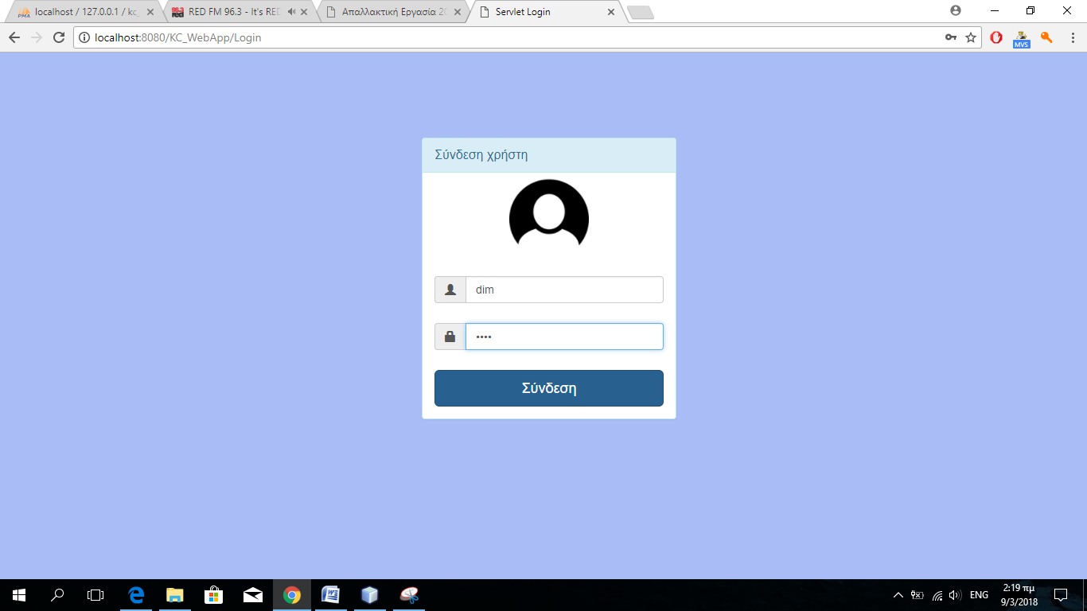

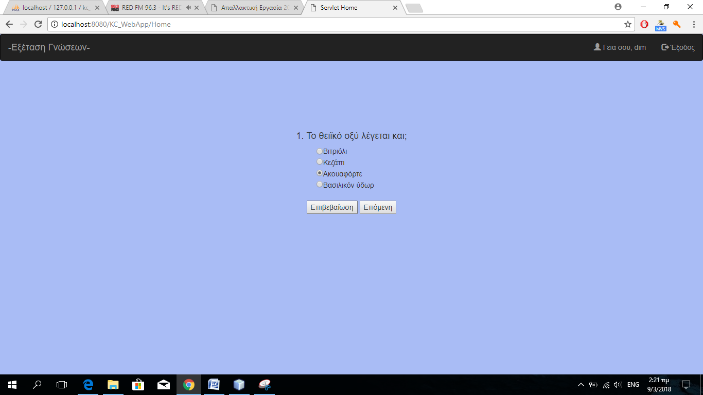

*Διαχειριστής*

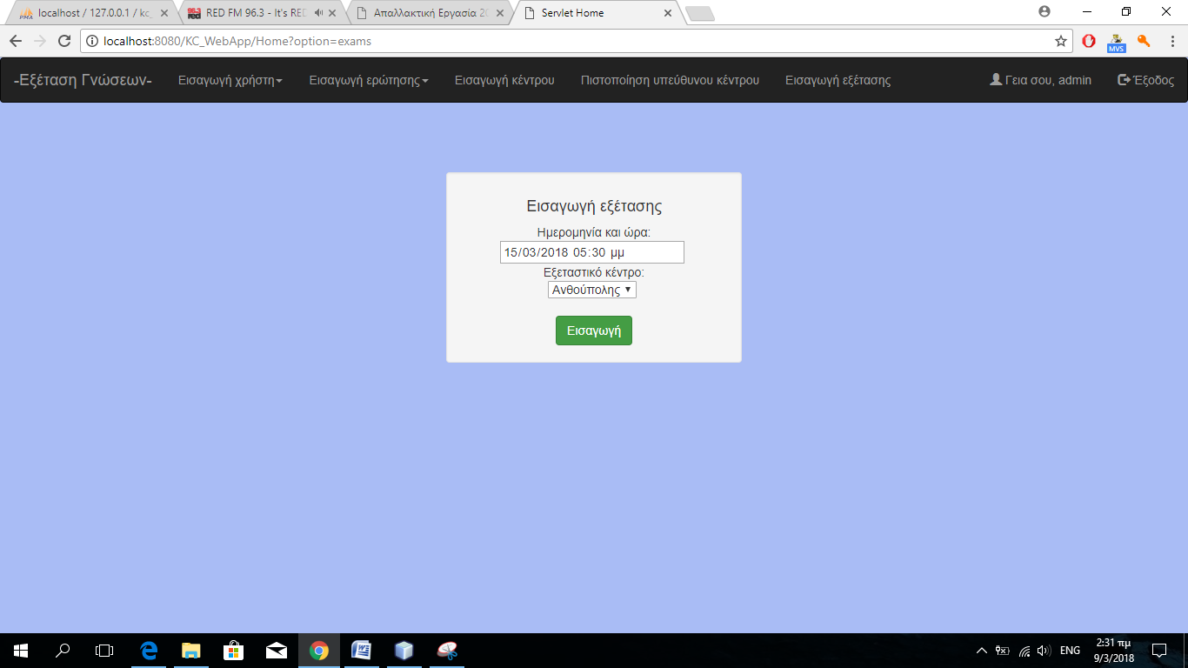

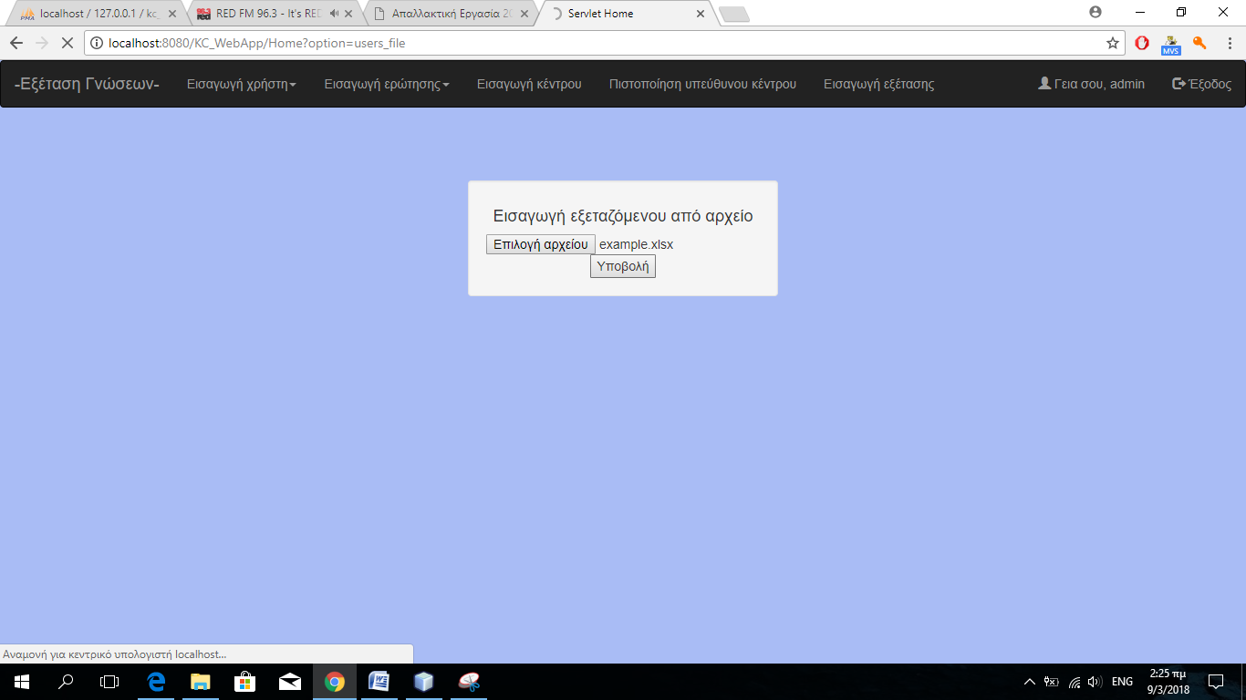

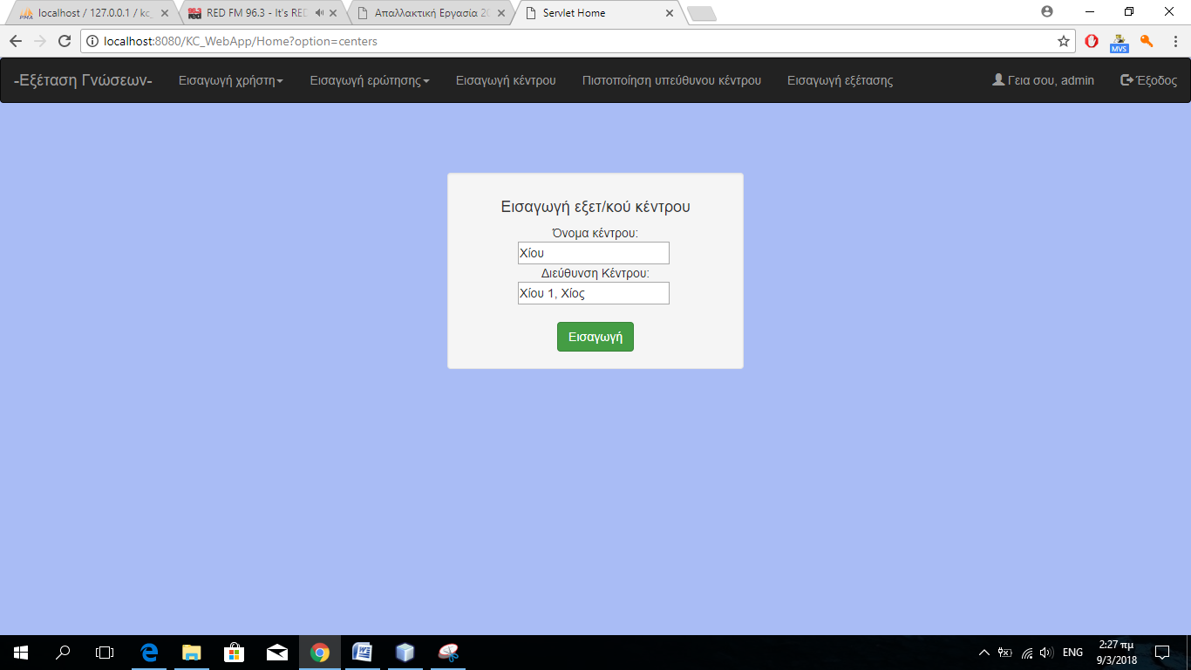

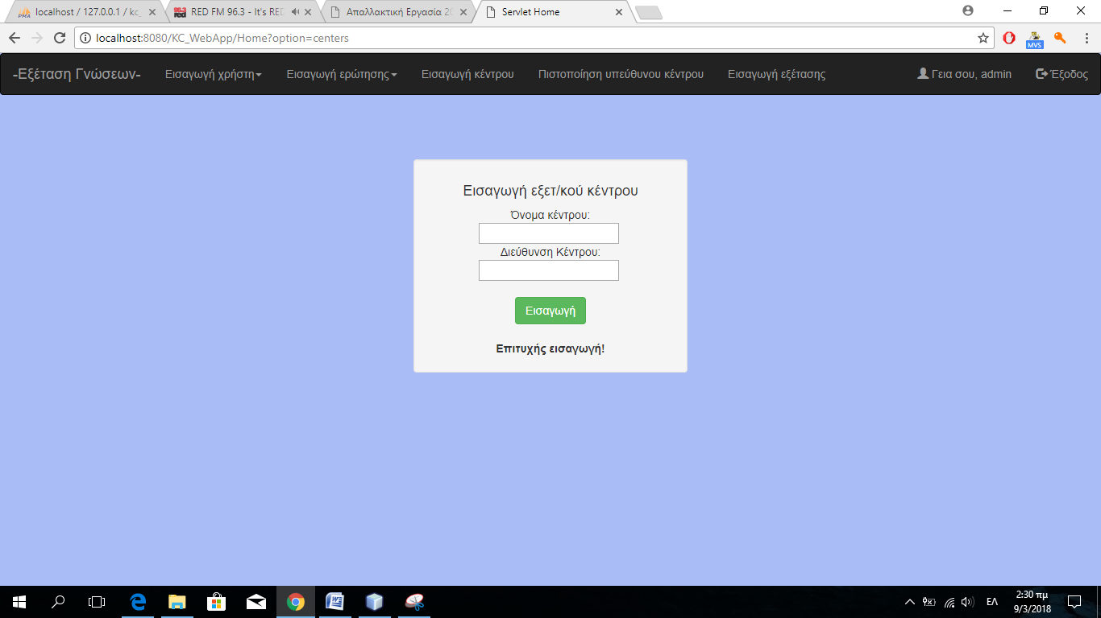

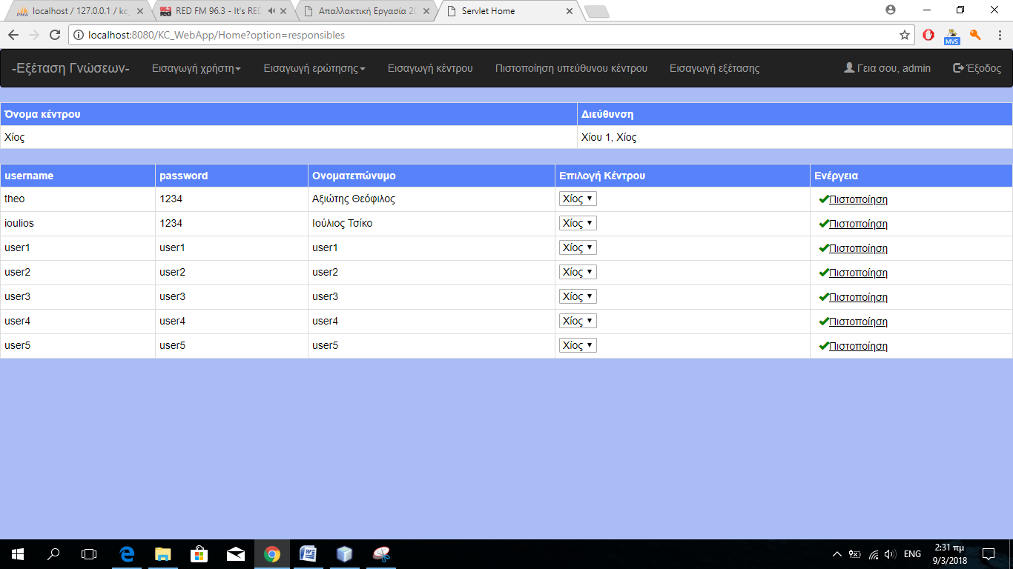

*Υπεύθυνος εξεταστικού κέντρου*

*Ένα στάδιο πριν την αντιστοίχιση του ioulios.*

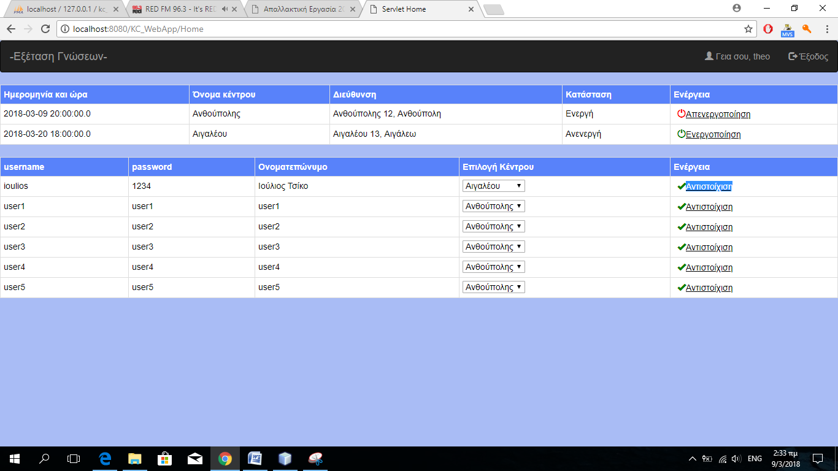

*Ενεργοποίηθηκε η εξέταση στο Αιγάλεω και αντιστοιχίθηκε ο χρήστης ioulios.*

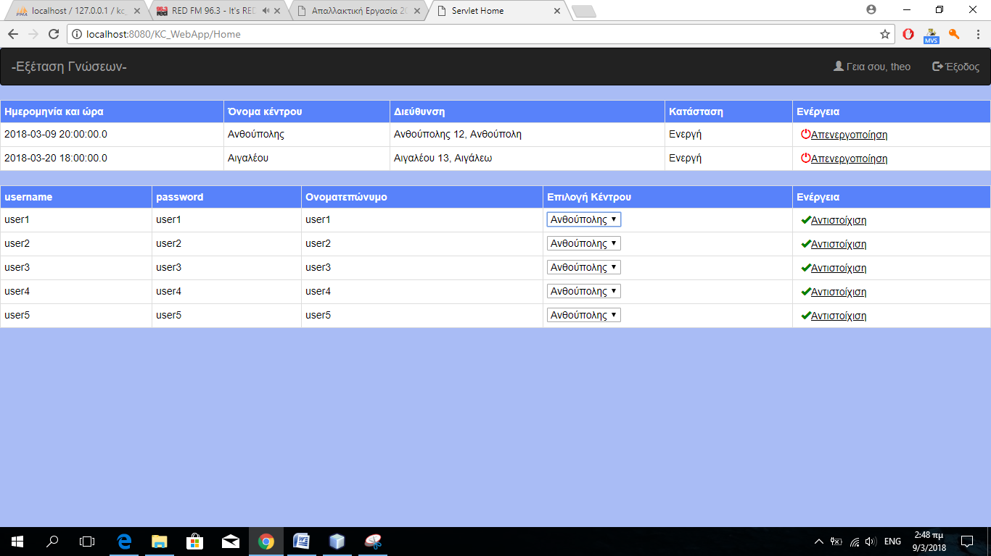

**Desktop Application**

Η desktop εφαρμογή αφορά το κομμάτι του διαχειριστή του συστήματος. Συγκεκριμένα, διευκολύνει την πρόσβαση και τις ενέργειες του διαχειριστή. Οι κλάσεις που έχουν υλοποιηθεί χρησιμοποιούν JFrame για την καλύτερη απεικόνιση της εφαρμογής. Καλούνται τα απαραίτητα web services σε κάθε κλάση.

**Login.java**: Είναι η σελίδα σύνδεσης στην οποία ο διαχειριστής πρέπει να υποβάλλει τα στοιχεία του για να μπορέσει να εισέλθει στην εφαρμογή.

**AdminMain.java**: Είναι η κύρια σελίδα του διαχειριστή όπου μπορεί να εκτελέσει μια συγκεκριμένη ενέργεια όπως η εισαγωγή χρήστη ή η εισαγωγή ερώτησης. Γίνεται ανακατεύθυνση σε άλλη κλάση, ανάλογα με την επιλογή του χρήστη.

**AddCandidate.java**: Γίνεται προσθήκη ενός χρήστη στο σύστημα .

**AddQuestion.java**: Γίνεται προσθήκη μιας ερώτησης στο σύστημα.

**AddCenter.java**: Γίνεται προσθήκη ενός εξεταστικού κέντρου στο σύστημα.

**AddExam.java**: Γίνεται προσθήκη μιας εξέτασης στο σύστημα.

**AddResponsible**: Γίνεται πιστοποίηση χρήστη ως υπεύθυνου σε κάποιο εξεταστικό κέντρο.

**Παράδειγμα εκτέλεσης**

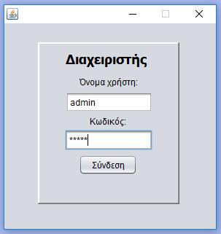

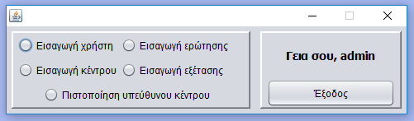

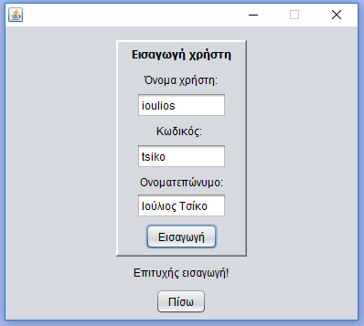

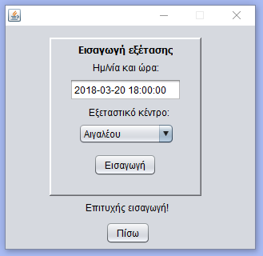

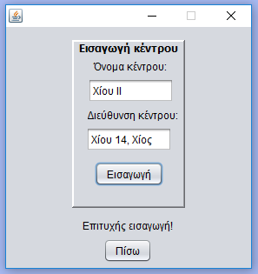

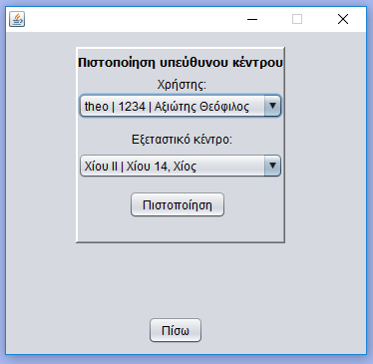

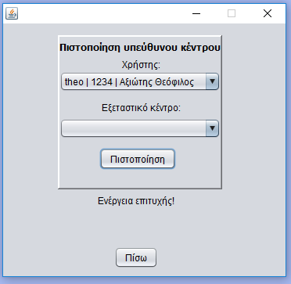

*Αφαιρέθηκε το εξεταστικό κέντρο από τη λίστα, καθώς έχει πλέον υπεύθυνο.*

